**Засветись ради безопасности!**

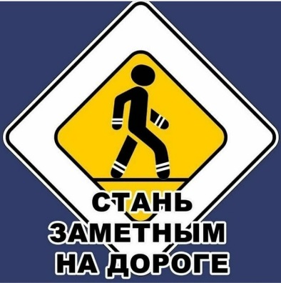Госавтоинспекция по Черноморскому району напоминает, что согласно пункту 4.1 Правил дорожного движения РФ, люди, находящиеся в вечернее и ночное время на проезжей части дороги вне населенных пунктов, должны иметь световозвращающие приспособления (элементы). На освещенных участках дорог в населенных пунктах в темное время суток также рекомендуется использовать световозвращатели для лучшей видимости пешеходов водителям транспортных средств.

В сумерках или темноте пешехода на дороге почти не видно. Благодаря световозвращающим элементам пешеходы в условиях плохой или недостаточной видимости обеспечены безопасностью на дороге. Яркое световое пятно, создаваемое световозвращателем, привлечет внимание водителя и позволит ему вовремя заметить пешехода. Человек, имеющий при себе такой элемент, виден на расстоянии, втрое превышающем способность водителя заметить его без отражателя.

Световозвращающие элементы необходимо прикреплять к верхней одежде, рюкзакам, сумкам, так, чтобы при переходе через проезжую часть на них попадал свет фар транспортных средств, и они всегда были видны водителю.

Световозвращающие элементы у ребенка ростом до 140 см. можно размещать на одежде спереди, сзади и с каждого бока, чтобы ребенок был виден как водителям встречного, так и попутного транспорта, а также на рюкзаке, верхней части рукавов одежды, головном уборе.

Сотрудники Госавтоинспекции рекомендуют родителям контролировать ношение ребенком световозвращающих элементов независимо от времени суток и времени года, особенно в непогоду. Вместе с этим дети-пешеходы должны знать и соблюдать правила безопасного поведения на дороге.

**Уважаемые пешеходы, помните, что Ваша безопасность в ваших руках!**

***ОГИБДД ОМВД России по Черноморскому району***